מסמך ארכיטקטורה לפרויקט

שמות המגישים: עידו שושן, נעם סלומון

רקע לפרויקט ותיאור

מטרות הפרויקט העיקריות שלנו הן התמצאות ברחבי האוניברסיטה, ידע לגבי השירותים שקיימים בקמפוס, יעילות בהגעה ליעדים שונים בקמפוס וודאות לגבי התנהלות השאטלים.

חשבנו על הרעיון כתוצאה מחשיפה שלנו לתופעות הבאות: חוסר התמצאות וקושי בניווט של סטודנטים ומבקרים ברחבי האוניברסיטה, חוסר וודאות לגבי התנהלות השאטלים וזמני ההגעה ואי הכרת השירותים השונים המוצעים באוניברסיטה והתנהלותם (לדוג' - שעות פתיחה). בעקבות תופעות אלה הרגשנו שהפרויקט שלנו יהיה רלוונטי, חשוב ושימושי מאוד.

קהל היעד עבור הפרויקט הוא העובדים, הסטודנטים וכל המבקרים באוניברסיטה.

היבטי החדשנות שהפרויקט שלנו מספק הם: אפשרות לנווט להתמצא בצורה יעילה ברחבי האוניברסיטה, מידע רחב ובזמן אמת לגבי מערכת השאטלים ואיגוד מידע קיים לגבי השירותים הרבים באוניברסיטה.

מגבלות הפרויקט

מה יהיה באפליקציה: אנחנו ניצור אפליקציית ניווט באוניברסיטה, על מפה שניצור בהתאמה אישית. מכל מיקום בתוך האוניברסיטה יהיה ניתן להזין מס' בניין או מקומות מרכזיים אחרים, ויוצג המסלול לאותו מקום רצוי תוך מעקב התקדמות על המסלול המוצג, זמני הגעה, המרחק הנותר ועוד...

יהיו אייקונים ומידע על המפה של תחנות שאטל, בתי קפה, ספריות, שערים, חניות, עמדות קורקינטים ועוד.

האפליקציה מיועדת להולכי רגל ותהייה מבוססת בעיקר על המפה של בר אילן וגם על הסתכלות פיזית שלנו.

נרצה לשלב את השאטלים בפרויקט - לקבל מידע על מיקום השאטל בלייב ולהציג את זמני ההגעה שלהם לתחנה כלשהי ולתחנה הקרובה ביותר למיקום הנוכחי של המשתמש באפליקציה.

אופציונאלי באפליקציה: הצגת העומס בשאטלים בלייב, ניווט לנקודה שמסומנת במפה, הצגת המקומות האחרונים שנווטו והשירותים האחרונים שנבחרו, קישור בין פיצ'ר המידע לפיצ'ר הניווט(ניווט לשירות שנבחר), הוספת אופציה לתחנת שאטלים מועדפת.

לא יהיה באפליקציה: ניווט בתוך מבנים, מיקומים ומידע על הקורקינטים החשמליים באוניברסיטה, עדכוני מידע אוטומטיים באפליקציה(שלא מתבצעים ע"י האדמינים), ניווט שכולל מידע על השאטלים.

דרישות high level

* היכולת לנווט ברחבי האוניברסיטה בצורה מדויקת ויעילה.
* היכולת לעקוב אחרי התנהלות השאטלים הפועלים באוניברסיטה.
* היכולת להציג למשתמש מידע עדכני לגבי השירותים השונים הפועלים באוניברסיטה, בצורה נוחה.
* היכולת לתת למשתמשים מסוג אדמין לשנות את המידע השמור באפליקציה.

סוגי משתמשים

משתמש רגיל – יוכלו להשתמש בפיצ'רים השונים של האפליקציה.

משתמש admin – בנוסף על האפשרויות של המשתמש הרגיל, הוא יוכל להוסיף/לשנות/למחוק מידע באפליקציה. לדוג': שינוי לוח הזמנים של השאטלים בתאריך מסוים, הוספת מידע בתיאור של ספריה מסוימת...

ישויות(דיאגרמה)

Network(HTTP) by android studio

backend

App

(frontend)

DB

Connection(TCP)

Shuttles server

תיאור יישויות:

App(frontend) – נכתוב אפליקציה באנדרואיד סטודיו כאשר החלק החשוף למשתמש יהיה קבצי XML שיחד ירכיבו את החלק הויזואלי של האפליקציה.

בשימוש במפה נשתמש ב **mapbox** – טכנולוגיה שמאפשרת ליצור מפה בעיצוב אישי.

Backend – החלק שנמצא "מאחורי הקלעים" יהיה כתוב ב JAVA/KOTLIN, יכיל את הפונקציונאליות של האפליקציה ויהיה אחראי על התנהלותה.

Shuttles server – השרת שיעביר אל האפליקציה שלנו מידע ונתונים אודות השאטלים, יתקשר עם ה backend ויכתב ב javascript/python.

מסד נתונים - ננהל את הנתונים בעזרת mySql, המסד יכיל את הטבלאות הבאות:

* טבלת נתונים על השירותים – תכיל פירוט עבור כל שירות שירות באוניברסיטה לדוג': זמני פתיחה, מה השירות מספק ועוד.
* טבלת מבנים חסרים – תכיל את המיקום והצורה של מבנים שלא קיימים במפת ה default של mapbox שאותם נוסיף למפה כדי ליצור חוויה כמה שיותר מדויקת.
* טבלת אייקונים – תכיל את האייקונים של השירותים השונים באוניברסיטה, ואת מיקומם כדי שנוכל להציגם במפה שלנו.

*יהיה קישור בין שורה בטבלת האייקונים לשורה בטבלת הנתונים על השירותים(ייצוג של שירות באוניברסיטה).

תרשימי זרימה: פיצ'ר הניווט

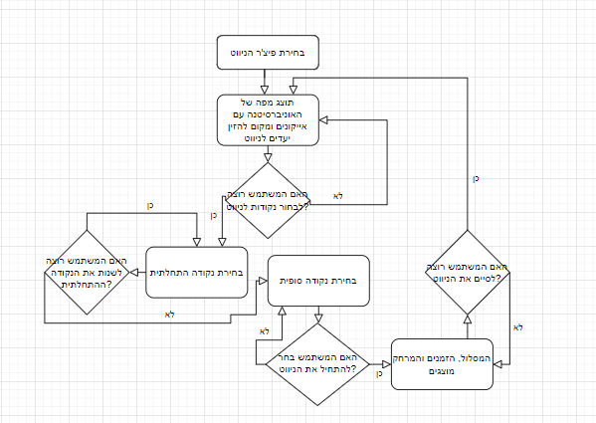

פיצ'ר המידע

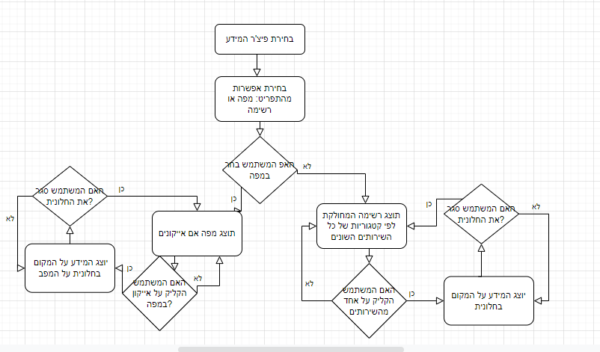

פיצ'ר השאטלים

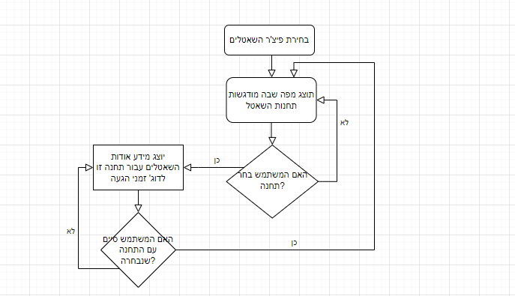

התחברות לאפליקציה

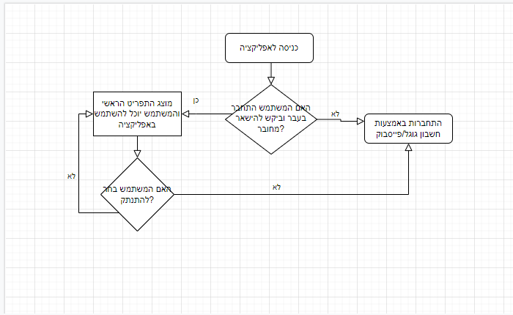

משתמשי אדמין

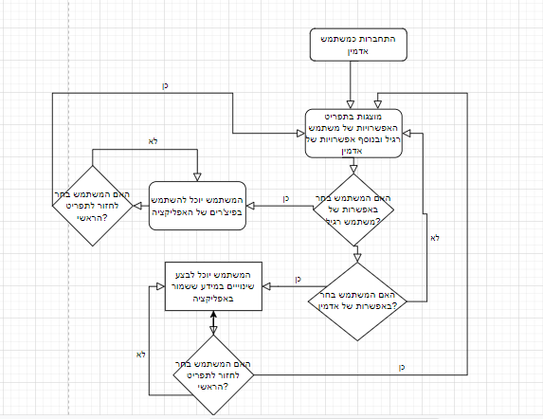

## Epics, user stories and test plans scenarios

אפיק 1 – פיצ'ר הניווט

* בתור מבקר באוניברסיטה הייתי רוצה לנווט בין שני מקומות שאבחר באוניברסיטה כדי לדעת את הדרך.

בדיקה: ניקח שתי נקודות קבועות שנגדיר ונבדוק שהניווט ביניהן עובד כמו שרצינו.

* בתור מבקר באוניברסיטה הייתי רוצה לנווט מהמיקום הנוכחי שלי באוניברסיטה למקום אחר שאבחר כדי לדעת את המסלול ליעד.

בדיקה: נקבל את המיקום הנוכחי של המכשיר שלנו, נבחר נקודה במפת האוניברסיטה ונבדוק שהניווט בין שתי הנקודות עובד כמו שרצינו.

* בתור מנווט באפליקציה הייתי רוצה לראות את המסלול ואת ההתקדמות שלי עליו כדי לראות שאני מתקדם בדרך הנכונה.

בדיקה: נתחיל ניווט בין שתי נקודות ונבדוק שאכן מוצג מסלול טוב ושיש התקדמות עליו.

* בתור מנווט באפליקציה הייתי רוצה לראות מפה מדויקת של האוניברסיטה בנוסף לאייקונים שייצגו את השירותים בתוכה כדי שאכיר ואדע לגבי השירותים בדרך.

בדיקה: לאחר שניצור את המפה נשווה אותה למפה האמיתית של האוניברסיטה ושהאייקונים נכונים.

* בתור מנווט באפליקציה הייתי רוצה לראות את הזמן הנותר להגעה ובנוסף את המרחק שנותר כדי לתכנן את הזמן שלי.

בדיקה: נתחיל ניווט ונבדוק שנתונים אלה נכונים ואכן מתעדכנים בהתקדמות במסלול.

אפיק 2 – פיצ'ר המידע

* בתור מבקר בקמפוס הייתי רוצה לקבל מידע על השירותים בתוכה שיוצגו על מפה שלה בתור אייקונים מגוונים כדי להכיר אותם, מה יש בהם ומה התנהלותם.

בדיקה: נבדוק שקיימים אייקונים על המפה לכל השירותים השונים ,שמיקומם נכון עליה ונבדוק שהמידע נכון לגבי השירותים.

* בתור מבקר בקמפוס הייתי רוצה לקבל מידע על השירותים בתוכה שיוצגו ברשימה שמחולקת לקטגוריות כדי להכיר אותם, מה יש בהם ומה התנהלותם ובנוסף גיוון באפשרויות לחיפוש המידע.

בדיקה: נבדוק שקיימת רשימה עם כל השירותים השונים ונבדוק שהמידע נכון לגבהים.

* בתור מתעניין בשירות הייתי רוצה לדעת את מיקום השירות לאחר בחירתו ברשימת השירותים כדי שאוכל לדעת איפה הוא קיים באוניברסיטה.

בדיקה: נבדוק שבבחירת שירות מהרשימה – הקישור בין הרשימה למפה עובד בצורה תקינה ושהמיקום של השירות על המפה הוא נכון בעזרת המפה האמיתית של הקמפוס.

* בתור מתעניין בשירותים ספציפיים הייתי רוצה לראות על המפה רק את האייקונים של אותו סוג שירות כדי שיוצג המידע שרלוונטי אליי.

בדיקה: נבחר סוג שירות ונבדוק שסינון האייקונים שלו על המפה עובד בצורה תקינה.

* בתור מתעניין בשירות ספציפי הייתי רוצה להזין את שם השירות כדי שיוצג המידע שרלוונטי אליי.

בדיקה: נזין שם שירות מסוים ונבדוק שהוא מוצג באפשרויות לאחר הסינון.

אפיק 3 – פיצ'ר השאטלים

* בתור מתעניין בשירות השאטלים הייתי רוצה לראות על גבי המפה את מיקומי תחנות השאטל ברחבי הקמפוס כדי להכיר את מיקומם.

בדיקה: נשווה את מיקומי התחנות על המפה שלנו למיקומן על המפה האמיתית.

* בתור מתעניין בשירות השאטלים הייתי רוצה לדעת מהי התחנה הכי קרובה אליי כדי שאדע באיזה תחנה לחכות לשאטל.

בדיקה: נבדוק בכמה מיקומים שונים בקמפוס שהתחנה שמתקבלת היא אכן התחנה הקרובה ביותר לאותו מיקום.

* בתור מחכה בתחנה הייתי רוצה לדעת את זמני ההגעה של השאטל לתחנה שבחרתי כדי שאוכל לייעל את ההמתנה לשאטל.

בדיקה: עבור כמה תחנות נחכה בתחנות ונבדוק שזמני ההגעה של השאטל אכן נכונים.

אפיק 4– התנהלות האפליקציה

* בתור משתמש באפליקציה הייתי רוצה להתחבר עם חשבון פרטי חיצוני משלי, כדי שאתאים את חוויית השימוש באפליקציה אליי.

בדיקה: נבדוק שהחיבור לאפליקציה עם החשבון האישי של המשתמש עובדת.

* בתור משתמש באפליקציה הייתי רוצה להישאר מחובר עם החשבון שלי כדי למנוע חיבור מיותר בכל כניסה.

בדיקה: בהתחברות נבחר שנרצה להישאר מחוברים, נצא מהאפליקציה, נחזור ונבדוק האם באמת נשארנו מחוברים.

* בתור משתמש באפליקציה הייתי רוצה לשמור שירותים שמועדפים עליי כדי למנוע חיפוש שלהם בכל פעם.

בדיקה: נשמור כמה שירותים כמועדפים ונבדוק שהם אכן מוצגים בשדה המועדפים ברשימה.

* בתור משתמש הייתי רוצה תפריט נוח לבחירת הפיצ'ר הרצוי באפליקציה כדי שאדע איזה פיצ'רים קיימים ואוכל לבחור ביניהם.

בדיקה: נראה שהתפריט הראשי עובד בצורה תקינה.

* בתור משתמש מסוג אדמין, הייתי רוצה שבנוסף על השימוש הרגיל בפיצ'רים באפליקציה אוכל לעדכן מידע לגבי השירותים השונים כדי שהאפליקציה תפעל בצורה הטובה ביותר.

בדיקה: נתחבר כאדמין, נבצע כמה שינויים במידע ונבדוק שהוא אכן השתנה (גם עבור חשבנות אחרים).